**关于开展“最美四‘阅’天•组队‘悦’好书”**

**阅读推广活动的通知**

为深入学习贯彻党的二十大精神，积极推动安徽省高校图书馆全民阅读活动高质量发展，在第28个世界读书日（2023年4月23日）即将到来之际，安徽省高等学校图书情报工作委员会、安徽省高等学校数字图书馆联合北京畅想之星推出以“最美四‘阅’天·组队‘悦’好书”为主题的线上好书共读活动，诚邀安徽省高校图书馆读者参加，共同畅享读书之乐，让数字阅读为“书香社会”添砖加瓦，让数字阅读的技术应用为全民阅读助力提速。现将有关事宜通知如下：

**一、活动形式：**线上积分打卡

**二、活动时间：**2023年4月6日 8:00至4月26日24:00

**获奖公布时间：**2023年5月4日

**三、主办单位：**安徽省高等学校图书情报工作委员会

安徽省高等学校数字图书馆

**四、协办单位：**北京畅想之星信息技术有限公司

**五、活动对象：**安徽全省高校已认证图书馆的读者

**六、活动简介：**

活动期间，读者通过畅想之星电子书平台进行任务打卡获取每日积分，以及组队共读所得活动积分，活动截止后，两者累加作为活动期间个人总积分参与安徽省高校排名，按照总积分排名前100的读者可获得超值好礼及荣誉证书，所有参与的学校均按积分设置至少三个奖项。个人总积分同步参与畅想之星全国活动总排名，进入前100名榜单的读者将会获得全国活动的超值礼品和荣誉证书。

**七、活动入口：**

畅想之星移动网站（左）

北京畅想之星电子书公众号（右）

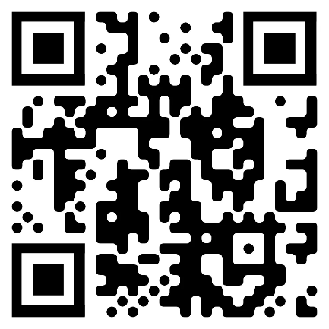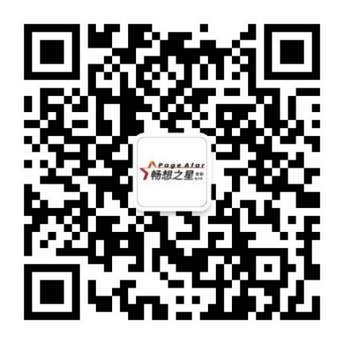

第一次参加活动的新读者：长按识别上方左侧二维码，进入畅想之星电子书移动网站主页，点击中间活动轮播图，进入活动介绍页面，根据提示参与活动。

参加过活动的老读友：长按识别上方右侧二维码，关注北京畅想之星订阅号，点击公众号底部菜单栏-产品中心-畅想之星电子书，进入畅想之星电子书移动网站主页，后续操作与上述相同。

（具体参与活动认证操作请下载附件或进入qq群咨询）

**八、活动规则**

**（一）任务打卡**

**1.签到：**

（1）每日签到一次5分，连续7天签到额外奖励10-30分，连续7天为一个小周期，7天后从第一天5分开始，如果中间中断，则再次签到也从第一天开始；关注“北京畅想之星”公众号的读者，额外奖励有惊喜哦！

（2）签到海报分享：签到后可以生成自己的专属海报进行分享，其他读者成功扫描该海报后，为分享人增加5积分，每日上限10分。

**2.阅读：**

（1）每日阅读时长累计达15分钟，加5分，每日最多25分；

（2）每有效阅读完一本书（每本书的阅读时长累计30分钟以上，并弹出阅读完成标识，标记为读完获取积分，阅读完成累计时长小于30分钟不得分）得20分，每日最多40分；

**3.分享：**

每分享一本电子书且被他人阅读，加5分，每日最多10分；

**4.评论：**

每发表一次有效评论得5分（评论要达到20字及以上才得分，评论不足20字不得分，页面上可以显示还差多少字就可以获得积分），每日最多15分；

**5.荐购：**

可以去畅想之星书城做电子书荐购，获取荐购积分，每荐购一本电子书得5分，每日最多15分，重复荐购的不累计积分；

**6.下载：**

每日使用app下载一本书到书架，得5分，每日最多15分；

**7.完善个人信息：**

性别、生日、手机号，完善任意一项信息即可获取10积分；首次上传头像成功增加10积分；

**8.关注订阅号：**

每个用户关联的微信账号，首次成功关注北京畅想之星订阅号，增加20积分（该积分将于次日更新到账户）；

**（二）组队共读**

**1.战队队长**

个人中心完善信息（尤其是手机号）→活动页面起队名→邀请≥2位好友成为队友→组队队员共读获取积分→邀请更多好友加入战队→登榜拿大奖

**2.战队队员**

个人中心完善信息（尤其是手机号）→加入某个战队→接收共读任务or邀请好友加入→阅读获取积分→登榜拿大奖

**3.关于组队**

队伍组成=队长+队员；

（1）3人起即可成队，队长可以给队伍起队名，可以邀请队员；队员可以邀请其他人加入队伍；只有队长可以指定共读的电子书；

（2）队长和队员必须属于同一个图书馆（注册用户不属于任何图书馆的不能参与组队，IP用户也不能参与组队）；

（3）队长指定的电子书必须是队伍所在图书馆能全文阅读的电子书；

（4）只要达到共读的条件（详见2.2），队长即可发起共读；

（5）活动期间，在满足队伍当前最少人数前提下，队伍可以加入新队员，也可以减员；减员可以是队长删除队员，也可以是队员自动退出队伍。队员离开该队伍后，积分清零，组新队后可重新获得积分；

（6）一个人在同一时间只能参与一个队伍，对于所属多个图书馆的用户，只能在同一时间参与一个图书馆的队伍；

（7）组队只限微信公众号，阅读可以PC网页、移动网页、畅想公众号、畅想阅读APP进行。

**4.关于共读**

（1）只要是队长指定的共读书，多本可以同时阅读，在活动期间读完就可以获取相应的积分。

（2）发起共读的条件如下：组队达到3人即可发起共读第一本书的任务；并且只能发起一本共读书，**第一本共读书目必须从“名家推荐”书目中选取**；组队达到4人，并且至少1人有效读完第一本共读书，才可以发起第二本共读，组队达到5人，并且至少2人有效读完第二本共读书，才可以发起第三本共读，组队达到6人或者以上，并且至少3人有效读完第三本共读书，才可以发起第四本共读。

**5.关于积分**

活动积分增加如下：

|  |  |
| --- | --- |
| 读完书数量 | 奖励积分 |
| 第1本 | 30 |
| 第2本 | 80 |
| 第3本 | 150 |
| 第4本 | 260 |

队长每发起一本共读任务且满足共读任务最低人数的队员均阅读完成，队长可额外奖励50积分，每个队长额外奖励积分上限为200分。

**九、奖项设置**

**1.安徽省活动奖项**

|  |  |  |
| --- | --- | --- |
| 奖级 | 奖品内容 | 数量 |
| 一等奖 | 证书+京东500元购物卡 | 2 |
| 二等奖 | 证书+华为运动手环 | 4 |
| 三等奖 | 证书+华为蓝牙音响 | 14 |
| 四等奖 | 证书+畅想之星吸盘式超薄充电宝 | 25 |
| 纪念奖 | 证书+笔筒/手机折叠支架（两种奖品随机发放，不可选） | 55 |

**温馨提示：**

**（1）凡安徽省参与活动的高校读者，至少按其所在学校总积分排名取前3名获奖，并颁发奖品（安徽省排名100名以后只颁发纪念奖品）；**

**（2）另设安徽省高校优秀组织机构奖、优秀组织个人奖等，并颁发奖品和证书。**

**2.全国活动奖项**

|  |  |  |
| --- | --- | --- |
| 奖级 | 奖品内容 | 数量 |
| 一等奖 | 证书+电动牙刷 | 2 |
| 二等奖 | 证书+多用途小煮锅 | 3 |
| 三等奖 | 证书+华为运动手环 | 5 |
| 四等奖 | 证书+办公套装/马克杯（两种奖品随机发放，不可选） | 50 |
| 纪念奖 | 证书+笔筒/帆布袋（两种奖品随机发放，不可选） | 60 |

**十、联系方式**

活动qq交流群：**693169851 安徽省活动**获奖读者请尽快提交

信息到**问卷星**

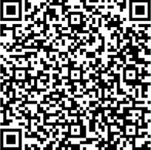 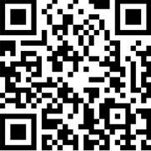

北京畅想之星信息技术有限公司

联系人： 郑洋 18910967885（微信同号）

邹卢琦 18326163720（微信同号）

